«Единственный путь, ведущий к знанию – это деятельность»
Бернард Шоу
Мастер- класс
Тема: «Реализация системно - деятельностного подхода в преподавании математики в начальной школе».
Цель мастер-класса:
показать использование деятельностного подхода в обучении через методические приемы.
Задачи мастер-класса:
1. Знакомство педагогов с приемами внедрения новых подходов в обучении учащихся.
2. Создание условий для профессионального общения и стимулирования роста творческого потенциала педагогов.
Форма представления опыта: мастер - класс
План
1.Вступительное слово
2.Презентация «Что такое деятельностный подход?»
3.Игра «Да»- «Нет» (для аудитории)
4.Основные методы постановки учебной проблемы
5.Мотивирующие приёмы (применение на практике)
6.Тонкие и толстые вопросы (для рефлексии)
7.Диктант значений (для аудитории)
8.Итог. Рефлексия« 6 шляп» (для аудитории)
9.Заключительное слово
10.Музыкальный подарок « Осенний листопад»

Ход и содержание представления
1. Вступительное слово.Мотивация
Добрый день , уважаемые коллеги!
Предлагаю вам принять активное участие в работе Мастер – класса !
Желаю вам взаимопонимания,вдохновения и успехов нашем
творческом сотрудничестве.
Мы все разные. Но цель у нас одна. Какова она сегодня?
Да, наша цель - взаимная передача инновационного опыта, творческое обогащение.
2.Актуализация. Подведение к теме
На доске ключевые слова:прочитаем! система- деятельность-подход
Определите по ключевым словам тему занятия
Молодцы!
Тема занятия звучит так:
Слайд 2. Реализация системно-деятельностного подхода в преподавании математики в начальной школе

3.Целеполагание
…(продолжите мысль словами, ассоциирующимися с темой мастер -класса
Внимание, мысль!
Три вещи никогда не возвращаются обратно - Время, Слово и Возможность. Поэтому не теряйте времени, выбирайте слово и не упускайте возможность…узнать что-то новое, научиться применять новые знания и т. д. (это цели занятия) т. е. Действовать!
Слайд 3.Единственный путь, ведущий к знанию - это ДЕЯТЕЛЬНОСТЬ, утверждал БЕРНАРД ШОУ.
Предлагаю вспомнить, что мы уже знаем о системно-деятельностном подходе?

Работаем по рефлексивной цепочке: Знаю! Хочу узнать!- Узнал!- Умею применять!

Презентация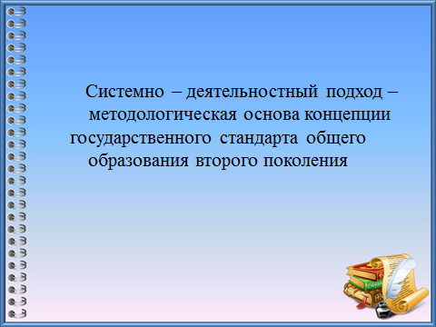 СЛАЙД 4.

Слайд5.Ученые основоположники
Слайд 6, 7,8,9,10,11.
!!!3. Предлагаю вам решить противоречие между житейским представлением о деятельностном подходе и научным фактом.
Включаемся в игру! Игра «Да»- «Нет»

Деятельностный подход – ЧТО ЭТО? (Слайд 12- 18)
Эта несложная игра позволяет нам определить ДЕЯТЕЛЬНОСТНЫЙ ПОДХОД как педагогическую категорию. Итак, первое открытие мы с вами совершили.
Спасибо за активное участие!
Но, как говорят математики, не теорема хороша, а её применение!

Рассмотрим :
Слайд19. 4. Как реализуется системно-деятельностный подход в преподавании математики в начальной школе

Для того, чтобы вовлечь ребенка в самостоятельную познавательную деятельность, необходимо мотивировать его. Один из способов развития познавательной мотивации – это создание проблемной ситуации на уроке.
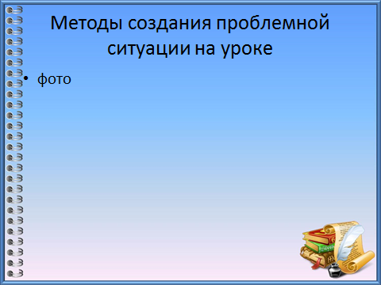
Слайд 21.
Основные методы постановки учебной проблемы:
Рассмотрим на примере:
Слайд22.
Побуждающий от проблемной ситуации диалог
- создания проблемной ситуации;
- побуждения к осознанию противоречия проблемной ситуации:
- побуждения к формулированию учебной проблемы;
принятия предлагаемых учениками формулировок учебной проблемы
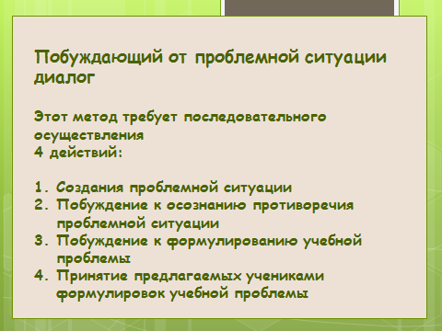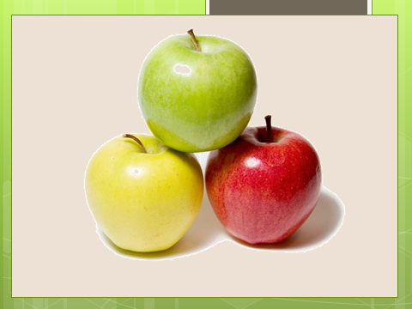слайд
Давайте попробуем проследить этапы проблемного диалога на примерах.
Демонстрация 3 яблок 1-красное, 1 – зеленое, 1 – желтое
В: Что это? Что у них общего? (предъявление первого факта) Где вы можете их видеть?
Д: Это яблоки. Они растут в саду. Это фрукты. Они растут на деревьях.
В: Какого они цвета? (предъявление 2-го факта)
Д: Красное, желтое, зеленое (возникновение проблемной ситуации)
В: Что интересного заметили? (побуждение к осознанию противоречия)
Д: Все это яблоки, но цвет у них разный (осознание противоречия)
В: Какой возникает вопрос? (побуждение к формулированию проблемы)
Д: Почему они разные по цвету? (учебная проблема как вопрос).

Занятие по математике . Тема «Масса»
Подводящий к теме диалог

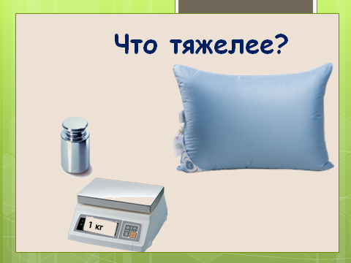слайд 24
Перед детьми математическая игра = 1 кг. и пуховая подушка весом = 1 кг.
В: Перед вами математическая гиря и пуховая подушка. Что тяжелее? (вопрос на ошибку)
Д: 1.Подушка больше она тяжелее 2. Гиря тяжелее, она металлическая.
В: Давайте поговорим: взвешивание на весах (предъявление факта)
Д: Испытывают удивление (возникновение проблемной ситуации)
В: Что вы сказали сначала? Д: Ответы детей
В: А как оказалось на самом деле? Побуждение к осознанию противоречия
В: Какой же будет тема занятия? (побуждение к формулированию проблемы)
Д: Вес. Масса (учебная проблема как тема занятия)
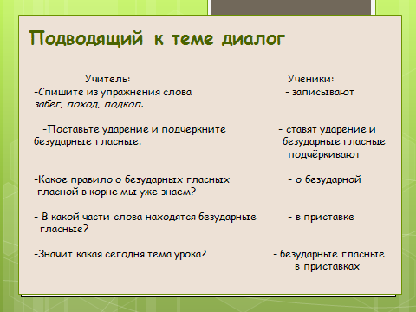
Второй путь к учебной проблеме заключается ... А хотите сами догадаться, в чем его суть? Тогда начнем с примера
Математика .
Тема «Скобки» фрагмент урока, видео

Нетрудно заметить, что в приведенном примере работает метод диалога. Вот только каким был диалог? Таким же, как в предыдущих случаях? Побуждающим? Нет. Мы встретились с иным типом диалога — подводящим. Он представляет собой систему посильных ученику вопросов и заданий, которые шаг за шагом приводят ученика к осознанию темы урока.
В подводящем диалоге показывается логическая цепочка создания проблемной ситуации на методах сравнения, нахождения общего и различий.

Что хочу узнать?)

ПРИМЕНЯЕМ МОТИВИРУЮЩИЕ ПРИЕМЫ
Итак, к учебной проблеме можно идти через проблемную ситуацию. Но ее надо еще придумать. А если не думается? Тогда подведем к теме урока от пройденного материала. А если начинаем сегодня совершенно новый раздел? Что остается учителю: сообщить тему в готовом виде? Многие так и делают. Однако не секрет, что торжественно объявляемая новая тема чаще всего не интересна ученикам и получается скучный традиционный урок.

Где же выход? Можно ли вообще увлечь ребят заранее сформулированной и, по сути дела, навязываемой темой урока? Оказывается, да. И для этого существуют специальные приемы, условно называемые «
«Яркое пятно» и «актуальность».
В качестве «яркого пятна» могут быть использованы сказки и легенды, фрагменты из художественной литературы, случаи из истории науки, культуры и повседневной жизни, шутки, притчи, сказки, фокусы, эксперименты, необычная наглядность, словом, любой материал, способный заинтриговать и захватить внимание учеников, но все-таки связанный с темой урока. Второй приём актуальность состоит в обнаружении смысла, значимости предлагаемой темы для самих учащихся, лично для каждого.
Например:
Урок математики
Тема: Единицы времени: год, месяц, сутки.
Сказка-загадка В.Даля «Старик-годовик»
Вышел старик-годовик. Стал он махать рукавом и пускать птиц. Каждая птица со своим особым именем. Махнул старик-годовик первый раз – и полетели первые три птицы. Повеял холод, мороз. Махнул старик-годовик второй раз – и полетела вторая тройка. Снег стал таять, на полях показались цветы. Махнул старик-годовик третий раз – полетела третья тройка. Стало жарко, душно, знойно. Мужики стали жать рожь. Махнул старик-годовик четвертый раз – и полетели еще три птицы. Подул холодный ветер, посыпал частый дождь, залег туман. А птицы были не простые. У каждой птицы по четыре крыла. В каждом крыле по семи перьев. Каждое перо тоже со своим именем. Одна половина крыла белая, другая – черная. Махнет птица раз – станет светлым-светло, махнет другой - станет темным-темно.
- Что это за птицы вылетели из рукава старика-годовика?
- Какие это четыре крыла у каждой птицы?
- Какие семь перьев в каждом крыле?
- Что это значит, что у каждого пера одна половина белая, а другая – черная?
Этот приём используем на уроках открытия нового

4.«Удивляй»
- это универсальный приём, направленный на активизацию мыслительной деятельности и привлечение интереса к теме урока.
Например:
Урок математики в 1 классе. Тема: «Измерение длины отрезка. Сантиметр».
-Ребята, посмотрите на меня внимательно. Я сегодня не просто учитель, отгадайте по моему атрибуту кто я по профессии? (Швея, портной)
- Как вы догадались? (У Вас сантиметровая лента)
- Кто такой портной? (Портной – это человек, который шьет одежду)
- Правильно. Сегодня я портной и приглашаю вас в свою мастерскую.
- Посмотрите на полоски. Сравните их. (Красная длиннее, чем голубая, а голубая короче, чем красная)
- Каким способом по длине сравнивали? (на глаз)
- Поработайте в парах. Найдите полоски как на слайде. Сравните их. Договоритесь с соседом как будете сравнивать, кто будет отвечать. (зеленая полоска короче, чем синяя)
- Каким способом сравнивали? (наложением)
- Вспомните, как, с помощью чего измеряли длину на Руси? (локоть, сажень, пядь, обхват)
- Как же можно измерять предметы? (на глаз, наложением, старинными мерами)
-Всегда ли это точные и возможные измерения? (нет)
А вы хотите в этом разобраться?..

7.«Верите ли вы, что…».
Например:
4. Урок математики
Тема: Прямоугольник. Квадрат
Верите ли вы, что прямоугольник это четырёхугольник.
Верите ли вы, что квадрат – это прямоугольник.
Верите ли вы, что прямоугольник это четырёхугольник, у которого все углы прямые.
Верите ли вы, что у прямоугольника все стороны равны……
Приемы для повышения познавательной активности учеников». У каждого учителя в педагогической копилке есть интересные приемы, которые способствуют улучшению познавательной деятельности учащихся.
1 этап урока. На первом этапах урока (актуализация, мотивация) могут быть успешно использованы приемы:
« Нестандартный вход в урок»
« Удивляй»
« Фантастическая добавка»
Рассмотрим эти приемы
« Нестандартный вход в урок» фрагмент видео
« Фантастическая добавка». Прием предусматривает перенос учебной ситуации в необычные условия или среду. Можно перенестись на фантастическую планету; изменить значение какого-нибудь параметра, который обычно остается неизменным; придумать фантастическое животное или растение; перенести литературного героя в современное время. Например, на уроке окружающего мира при изучении механизмов защиты животных в экстремальных условиях можно предложить такую ситуацию: представьте, что в Антарктиде минимальная температура понизилась еще на 10 градусов. Что смогут придумать пингвины, чтобы выжить в таких условиях?
3 этап урока. На этапе закрепление материала
используются приемы:
« Лови ошибку»
« Идеал»
« Лови ошибку!». Универсальный! Учитель предлагает учащимся информацию, содержащую неизвестное количество ошибок. Учащиеся ищут ошибку группой или индивидуально, спорят, совещаются. Придя к определенному мнению, группа выбирает спикера. Спикер передает результаты учителю или оглашает задание перед классом. Чтобы обсуждение не затянулось, надо заранее определить на него время. Пример, учитель дает несколько грамматических правил, одно из них неверно. Доказать ошибочность.
« Идеал». Это стратегия развития критического мышления. Пример: интересно, в чем проблема? Необходимо сформулировать проблему. Лучше, если формулировка будет начинаться со слова «как». Давайте найдем все возможные пути решения стоящей проблемы. Есть ли хорошие решения? А теперь выберем единственное, самое сильное решение проблемы. Любопытно, а как это будет выглядеть на практике? Планируется работа по претворению выбранного решения в жизнь.
универсальный
«Математический ящик». Прием используется для создания информационной копилки. Копилка универсальна, может использоваться на различных уроках. Например, на уроке русского языка – сбор частей слова для конструирования новых слов, копилка фразеологизмов и их значений, копилка родственных слов. На математике - сбор элементов задачи, составление копилки математических выражений. На окружающем мире - копилки различных видов животных.
5 этап урока – рефлексия
1. Прием «толстые и тонкие вопросы».
Цель: научить грамотно формулировать вопрос, понимать уровень сложности вопроса. Он может быть применен для самостоятельной учебной и домашней работы. «Тонкими» называют простые, односложные вопросы, требующие ответа да/нет. «Толстые» вопросы выводят учеников на более высокий уровень мышления: сравнение, анализ, синтез, оценку.
(на слайде) или на доске
«Толстые» вопросы | «Тонкие» вопросы
Объясните, почему…?  Почему вы считаете…?  В чем различие…?  Предположите, что будет если…?  На что похоже…? | Кто? Что?  Когда…? Может…?  Будет…? Мог ли…?  Было ли…? Согласны ли вы…?  Верно ли…?

Обучать детей задавать тонкие и толстые вопросы мы начинаем со 2 класса. Этот приём чаще всего используем на уроках рефлексии. Возможно, и на этапе рефлексии.

2.Прием «Диктант значений».
Универсальный приём экстраактивного обучения. Можно использовать на разных уроках в разных классах. Учитель диктует не слова, а их значения (определения математических терминов). Обучающиеся по значениям должны определить слова и записать их.
Диктант для участников мастер-класса.
(листы для диктанта)

Определите по значениям слова: (термины)
1. Позиция, взгляд, точка зрения на способ преподавания, при котором учащийся осваивает культуру не путем простой передачи информации, а в процессе собственной деятельности…(деятельностный подход).
2.Словарь иностранных слов определяет это понятие как размышление о своем внутреннем состоянии, самопознание…(рефлексия).
3.Тип обучения, обеспечивающий творческое усвоения знаний учащимися посредством специально организованного учителем диалога. (Проблемно-диалогическое обучение)
4.Этап формулирования темы урока или вопроса для исследования. (Постановка проблемы)
5.Тип обучения, обеспечивающий репродуктивное усвоение знаний, умений и навыков. (традиционное обучение).
6.Готовность учащихся самостоятельно работать с информацией различных источников, искать, анализировать и отбирать необходимую информацию. (Информационная компетентность)
Взаимопроверка (обмен листочками)
Внимание! Правильный ответ! Оцените ответы коллег по 6 –тибальн. сист.
За каждый непр. ответ минус 1 б.

« Шесть шляп».

Учащихся можно разделить на группы или индивидуально и предложить приобрести одну из шляп по желанию. Обладателям необходимо дать оценку событиям, фактам, результатам деятельности в зависимости от цвета шляпы.
Пример:
белая шляпа-символизирует конкретные суждения без эмоционального оттенка правило;
желтая - позитивные суждения,
черная - отражает проблемы и трудности,
красная - эмоциональные суждения без объяснений;
зеленая - творческие суждения, предложения; синяя - обобщение сказанного, философский взгляд.
Все перечисленные технологические приемы, без сомнения, способствуют повышению познавательной активности учеников, а их применение на практике позволяет учителю плодотворно трудиться
Рефлексия . Рефлексия учебной деятельности на уроке (итог) – 2-3 минуты.
Цель: осознании обучающимися своей учебной деятельности, самооценка результатов своей деятельности и всего класса.
Вопросы:
- Какую задачу ставили на уроке?
- Удалось решить поставленную задачу?
- Каким способом?
- Какие получили результаты?
- Что нужно сделать ещё?
- Где можно применить новые знания?
- Что на уроке у вас хорошо получилось?
- Над чем ещё надо поработать?
и другие.

Использование различных технологий организации обучения
Деятельностный подход на уроках осуществляется через:
1. Моделирование и анализ жизненных ситуаций на занятиях;
2. Использование актив
ных и интерактивных методик;
3. Участие в проектной деятельности, владение приѐмами
исследовательской деятельности.1класс
4. Вовле
чение учащихся в игровую, оценочно
-
дискуссионную,
рефлексивную деятельность, а также проектную деятельность
-
обеспечивающих свободный поиск эффективного, отвечающего
индивидуальности ребѐнка, подхода к решению задачи.
Учащиеся:
-
работают с источниками

информации, с современными
средствами коммуникации;

(используем метод приём) « Шесть шляп».

Листок обратной связи Узнал! Умею применять!
«___» ____________ г.
Ф.И.О.____________________________________________________________________________ _____________________________________________________________________
1. Я извлёк для себя много пользы 5 4 3 2 1
Я не извлёк для себя большой пользы из мастер-класса
2. Я полностью удовлетворён своей работой 5 4 3 2 1 Не удовлетворён своей работой
3.Что на мастер-классе было для меня:
самым полезным_____________________________________________________________
самым приятным_____________________________________________________________
Если работа была плодотворной,
если кто-то из вас извлёк хоть какую –нибудь пользу!
Буду рада!

Уважаемые, коллеги! Поставьте себе 5, если в своей работе, в знаниях вы увидели хотя бы один недостаток или изъян !

Притча

ОДНАЖДЫ УЧЕНИКИ застали своего учителя, великого художника, в слезах.
- Учитель, почему ты плачешь? – спросили они.
- Я закончил работу, но не вижу в ней никаких изъянов, –
ответил тот.
- Это же хорошо! – удивились ученики.
- Если я не вижу недостатков в своей работе, значит, мой талант
идет на убыль, - ответил великий художник.
Также и в жизни,
Пока мы видим недостатки в своей работе- мы растём! Мы- учителя!
(Слайд) Пожелания

Идёт ли холодный дождь…
Падает ли снег…
Грустно ль осыпаются листья –
Учителю всегда будет тепло от детской любви!
музыкальный подарок (Музыка и осенний листопад)

Заключительное слово
Дорогие коллеги! Благодарю вас за активную деятельность в работе мастер- класса !
Спасибо за понимание! Желаю педагогической мудрости, не оскудевающей любви к своим коллегам! К детям!

